**Volt Meter  
  
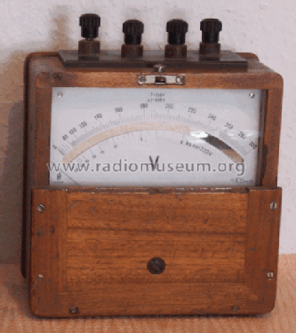**

|  |  |
| --- | --- |
| **سال ساخت:** 1949 | **نام قطعه:** ED15-V2ولت متر عقربه ای مدل |
| **نام شرکت سازنده:**  Excelsiorwerk | **دسته بندی:** خدمات یا تجهیزات آزمایشگاه |
|  | **کشور سازنده:** آلمان |

**توضیحات**

**مجموعه ای از ولت مترهای منسوخ (سنج وات) که ابزاری برای اندازه گیری توان فعال الکتریکی هستند و در جعبه های چوبی یا پلاستیکی قرار می گیرند.**

**برای تماشا عملکرد و طرزکار این مدل دستگاه روی لینک کلیک کنید.** <https://www.youtube.com/watch?v=-jJBWpt6NgI>